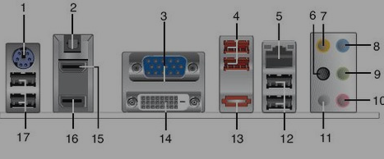

1-PS2 Teclado
2-SPDIF Out
3-VGA
4-USB 3.0
5-Ethernet
6-Salida estereo(Altavoces traseros)
7-Salida estereo(Altavoz central/subwoofer)
8-Entrada estereo(Capturadora de audio)
9-Salida estereo(Auriculares o altavoces)
10-Entrada mono(Microfono)
11-Salida estereo(Altavoces delanteros)
12-USB 2.0
13-E-Sata
14-DVI
15-HDMI
16-DisplayPort
17-USB 2.0

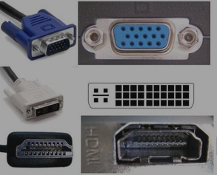
1-VGA/Señal de video analógica.

2-DVI/Señal dual doble (DVI-I DL)/Digital y
analógíco.

3-HDMI/Tipo A/Video digital en alta definición y audio.

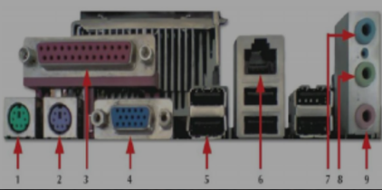

1-PS2 Mouse
2-PS2 Teclado
3-Paralelo
4-VGA
5-USB 2.0
6-Ethernet
7-Entrada estereo(Capturadora de audio)
8-Salida estereo(Auriculares/Altavoces)
9-Entrada mono(Microfono)

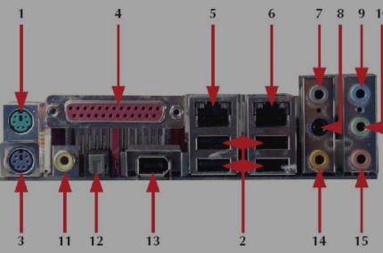

1-PS2 Mouse
2-USB 2.0
3-PS2 Teclado
4-Paralelo
5-Ethernet
6-Ethernet
7-Salida estereo(Altavoces delanteros)
8-Salida estereo(Altavoces traseros)
9-Entrada estereo(Capturadora de audio)
10-Salida estereo(Auriculares o altavoces)
11-RCA Video
12-SPDIF Out
13-Fireware
14-Salida estereo(Altavoz central/subwoofer)
15-Entrada mono(Microfono)

